高分子化学实验技能大赛笔试

姓名： 学号： 联系方式：
学院： 专业： 年级：
请与今晚12时之前将此笔试题目连同答案发送至polymer.zju.st@gmail.com

- 诺贝尔奖是世界科学界的最高奖项，其中不乏高分子人的身影，请举出四位高分子领域的诺贝尔奖获得者及其获奖缘由。

- 高分子是一类物质的总称，你能说出这类物质的定义或特点吗？在科学领域除了高分子还有大分子及超分子等名词，你能说出他们的区别么？

- 高分子系自1992年建系以来，经过十余年的发展已经成为浙大的特色学科之一，你知道高分子系有几个研究所？请列出五个课题组的名称。

- 生活中有许多种高分子，比如矿泉水瓶等。请列举三种高分子材料，并简单说明其制品与性质。

- 浙大玉泉校区是浙大工科的大本营，为保证各位同学到达玉泉校区后可以正常生活。请在网上下载一张浙大玉泉的地图（版式不限），并且标出玉泉正门、高分子大楼与距高分子大楼最近的食堂的位置。

- 文献是理工科科研工作者的启明星，你能说出四个国内外著名的学术搜索引擎或数据库吗？并请找出含有关键词polymer（高聚物）的文章中被引用次数最多的文章。

- 化学实验中，有这样几种溶剂是比较常用的：乙醚、丙酮、乙醇、水、二甲基亚砜、甲苯。1、请从高到低排列上述溶剂的沸点，说明夏天使用时哪些溶剂需要特别小心。
2、请从大到小排列上述溶剂的极性。

- 除了实验上的知识与技能，绘图也是化学类学生的必须技能。请在缘网http://luckweb.8866.org 上下载ChemOffice 软件。下列两题中任选一题。

A. 利用其中的ChemDraw 软件做出以下化合物的结构图：
1、甲烷
2、聚乙烯
3、葡萄糖
4、acrylic acid
5、chloroform

B. 画出减压蒸馏的装置图：

- 发表文章使往往要进一步美化示意图，请利用Photoshop 软件按要求画出如下图形。
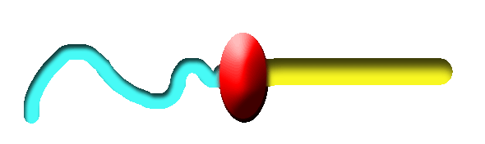
PEG-O-PCL

请将图中浅蓝色段改为绿色，红色连接改为灰色，黄色段改为蓝色。并按照个人眼光美化此示意图。

- 恭喜你，你已经完成了笔试的所有题目，不知你对高分子系还有什么问题？对我们的笔试试卷是否有什么好的建议？我们将积极听取并尽量回答！

请与今晚12时之前将此笔试题目连同答案发送至polymer.zju.st@gmail.com。同时以您的姓名学号为邮件名。谢谢你的参与！

